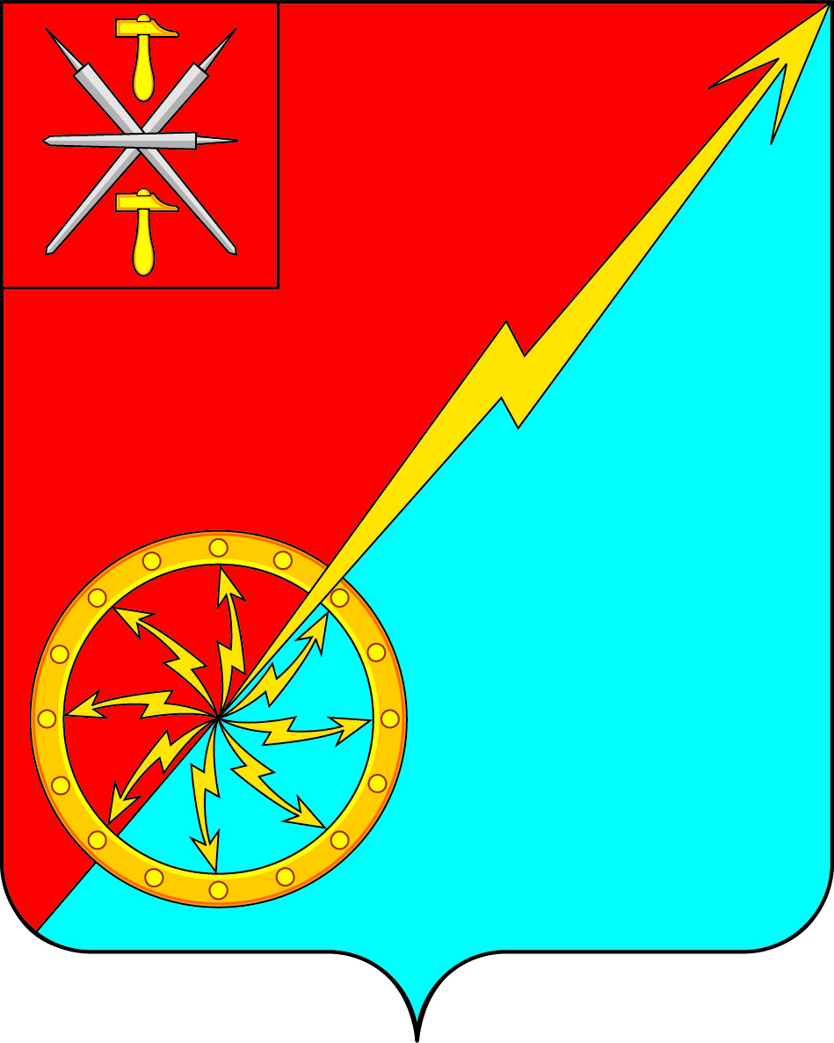

Собрание депутатов муниципального образования
город Советск Щекинского района
III созыва

ПРОЕКТ РЕШЕНИЯ

от ___ ___________ 2016 года | № ________

О внесения изменений в решение Собрания депутатов муниципального образования город Советск Щекинского района от 25.08.2011 г № 54-133 «Об утверждении правил землепользования и застройки муниципального образования город Советск Щекинского района» в отношении территории по ул. Набережный проезд, в 90 м на восток от д. 13 в МО г. Советск Щекинского района

В соответствии со статьями 31-33,39,40 Градостроительного Кодекса РФ, главой 3 Правил землепользования и застройки муниципального образования город Советск Щекинского района, утвержденных решением Собрания депутатов муниципального образования город Советск Щекинского района от 25.08.2011 № 54-133, Уставом муниципального образования город Советск Щекинского района, Собрание депутатов муниципального образования город Советск Щекинского района РЕШИЛО:
1. Внести изменения в графическую часть Правил землепользования и застройки муниципального образования город Советск Щекинского района:
- земельный участок с кадастровым номером 71:22:040102:1380, расположенный по адресу: Тульская обл., Щекинский район, МО г. Советск, г. Советск, ул. Садовая, восточнее д. 10 зону Ж1 – зона застройки индивидуальными жилыми домами усадебного типа и зону СХ2 – зона сельскохозяйственного использования в пределах границ города объединить в одну зону Ж1 - зона застройки индивидуальными жилыми домами усадебного типа.
2. Настоящее решение опубликовать в средствах массовой информации и разместить на официальном сайте МО г. Советск в сети Интернет.
3. Настоящее решение вступает в силу со дня опубликования.

Глава муниципального образования
город Советск Щекинского района Н. Б. Ермакова

